安庆市第九届书法篆刻作品展征稿启事
为庆祝中国共产党建党100周年，全面展示我市近年来书法篆刻艺术创作的优秀成果，推动我市书法事业的发展和繁荣，安庆市文学艺术界联合会、安庆市书法家协会拟举办安庆市第九届书法篆刻作品展。现将征稿有关事项公布如下：
一、举办单位：安庆市文学艺术界联合会
安庆市书法家协会
二、组织机构
1、组委会：安庆市第九届书法篆刻作品展览组委会，由安庆市文学艺术界联合会、安庆市书法家协会共同组成。
2、本届展览按规定选举产生评审委员会和监审委员，负责评审和监审工作。
三、征稿要求
1、征稿范围 凡年满18周岁的安庆藉（含县（市、区））或长年居住在安庆的书法家、书法爱好者均可投稿。
2、作品要求
（1）内容：本届书法篆刻作品展体裁不限，内容健康向上。书写时应注意使用权威版本，保持内容准确和相对完整。投稿作者须确保书写内容不存在著作权、名誉权等争议和纠纷。因书写内容而产生的纠纷，由投稿作者本人负责。
（2）规格：投稿作品分为书法、篆刻两个类别。书法部分：书法作品请投寄作品原件，尺寸为8尺整张（高248 cm，宽129 cm）以内，一律为竖式。小字类（单个字径一般在2cm以内）作品尺寸为4尺整张（高138cm，宽69cm）以内，一律为竖式。手卷作品尺寸为高35cm以内，长度248cm以内。册页作品每页高宽不超过40cm，正文页数为10—24页。所有作品请勿装裱（册页除外）。不符合尺寸要求者不予评选。篆刻部分：篆刻作品6—12方，附边款两枚以上，贴在4尺对开的竖式宣纸上，
3、投稿数量每位作者投稿限定1件。征稿期间不办理换稿、退稿等事宜。
4、费用说明：本届展览不收参评费。限于人力，落选作品不退稿。
5、信息填写
（1）请在作品（含印屏）背面最右下方用铅笔正楷注明：作者真实姓名、性别、身份证号、常用通讯地址、邮编、联系电话（手机）。
（2）为便于准确登记，及时联系作者，请认真在线填写《安庆市第九届书法篆刻作品展览投稿登记系统》（二维码附后）。
四、评 审
1、由市书法家协会组织评审，制定评审细则、评审流程、评审守则以及违规处理办法。
2、评审结果将在安庆市书法家协会公众号等媒体进行公示。
3、本届展览拟展出作品150件左右（不含特邀作品）。
五、展 览
展览拟定于2021年元月举行。
六、出 版
展览开幕式之前出版《安庆市第九届书法篆刻作品展览作品集》。
七、作者待遇
1、向入展作者颁发入展证书。
2、向入展作者赠送作品集一本。
3、非会员作品入展，具备加入安庆市书法家协会的资格。
八、征稿日期
本启事自公布之日起征稿，2020年12月20日截稿。拒收逾期投稿作品。
九、收稿地址
稿件请快递至：安庆市德宽路215号（书法创作基地(筹)），收件人：汪俊才13805566618
十、其它事项
1、所有来稿必须符合本启事要求。
2、本征稿启事解释权归安庆市书法家协会。

附：安庆市第九届书法篆刻作品展览投稿登记系统二维码。（请参展作者识别下方二维码，按要求填写）

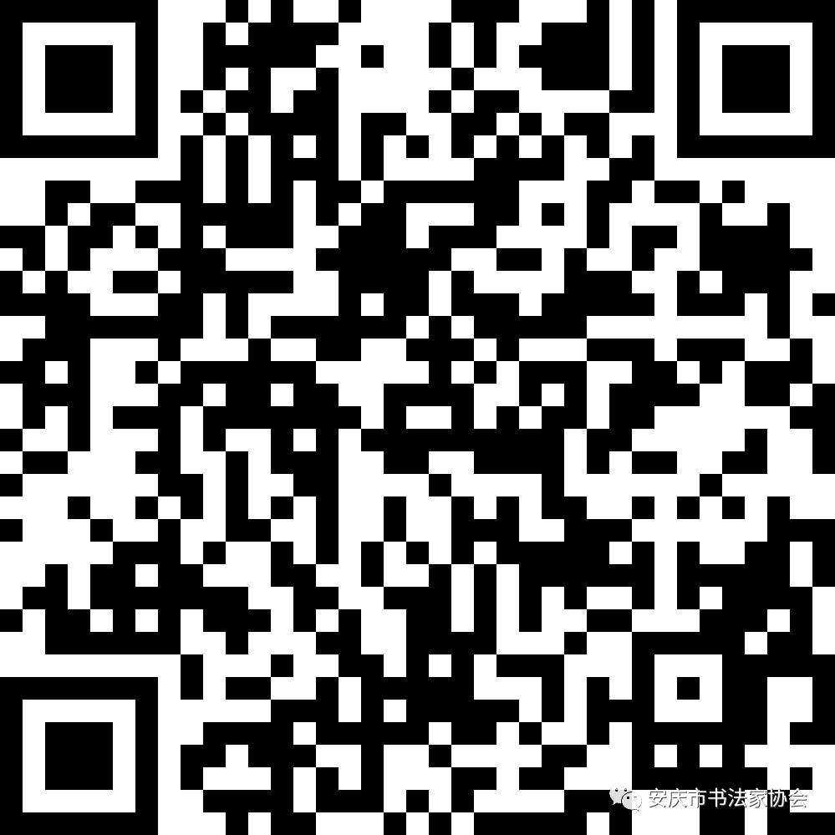

安庆市书法家协会
2020年10月21日

